Joseph Doré & Exilia Vanier
Mariage: 24 Septembre 1905, paroisse N.D. du St Sacrement, Ferme Neuve, co.Labelle, Québec.

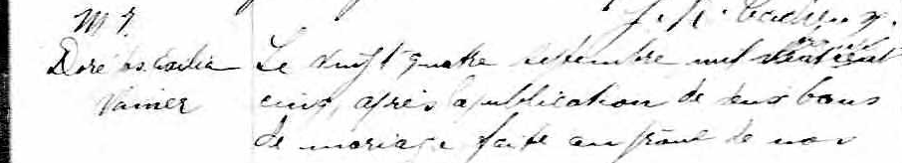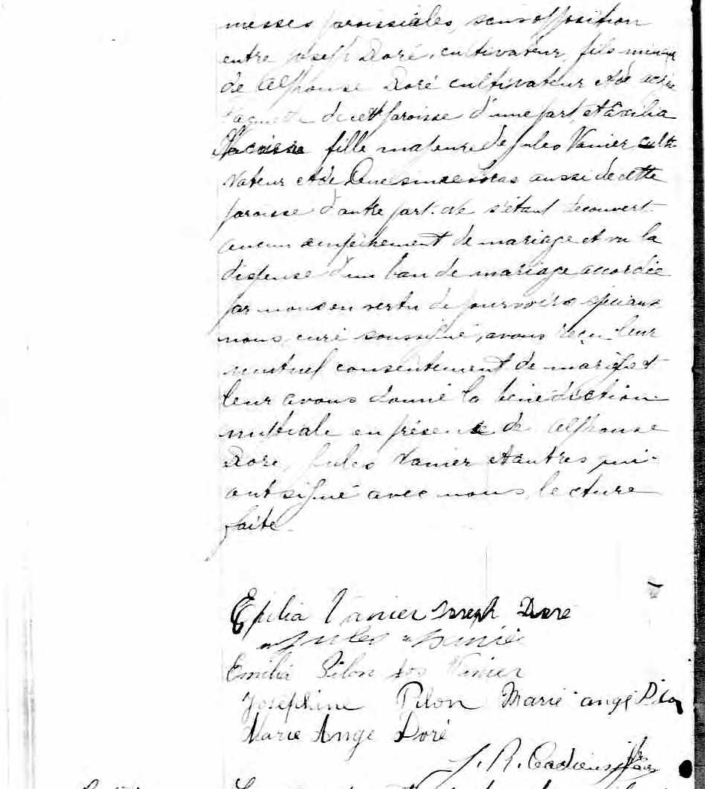

M 7. Le vingt quatre décembre mil neuf cent cinq, après la publication de deux bans
Doré Jos. de mariage faite au prône de nos messes paroissiales sans opposition entre
Exilia Joseph Doré, cultivateur, fils mineur de Alphonse Doré cultivateur et de Alzire
Vanier Paquette de cette paroisse d’une part et Exilia Vanier fille majeure de Jules
Vanier cultivateur et de Onésime Locas aussi de cette paroisse d’autre part.
Ne s’étant découvert aucun empêchement de mariage et vu la dispense d’un
ban de mariage accordée par nous en vertu de pouvoirs spéciaux, nous curé
soussigné avons reçu leur mutuel consentement de mariage et leur avons
donné la bénédiction nuptiale en présence de Alphonse Doré, Jules Vanier
et autres qui ont signé avec nous, lecture faite.

Exilia Vanier Joseph Doré
Jules Vanié Emilie Pilon Jos.Vanier
Joséphine Pilon Marie Ange Pilon
Marie Ange Doré J.B.Cadieux ptre-curé.

Références : Fond Drouin

